. Bruisballen maken

Wat heb je nodig?

materiaal
- lepels (groot en klein)
- 2 mengkommen (of bekerglazen 250 mL)
- vormpjes om bruisballen in te vormen, bijvoorbeeld plastieken eierdopjes, koekvormpjes, ...
- keukenpapier, aluminiumfolie

grondstoffen
- bakpoeder (= natriumbicarbonaat , natriumwaterstofcarbonaat)
- maïzena ( = zetmeel)
- citroenzuur (geen citroensap!)
- *magnesiumsulfaat
- amandelolie
- etherische olie
- voedingskleurstof
eerste bekerglas
- 110 g bakpoeder ( = 4 eetlepels)
- 32 g maïzena ( 2 eetlepels)
- 50 g citroenzuur ( 2 eetlepels)
- * 36g MgSO₄ (= 1+1/3 eetlepel)
- goed mengen

tweede bekerglas
- 20 mL amandelolie (= 3 eetlepels)
- 3 druppels geurolie
- 1 druppel kleurstof
- goed mengen
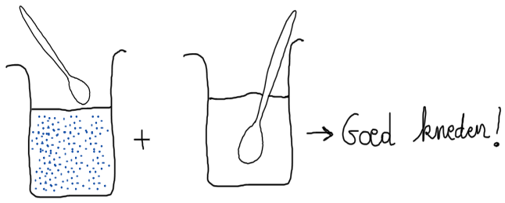
Voeg langzaam de vloeistof (olie-mengsel) bij de vaste stoffen in een mengkom.
Roer en kneed voortdurend! Dit doe je met je handen. Het mengsel moet een beetje klam aanvoelen.
Doe dit mengsel nu in je vormpje. Als je geen vormpje hebt, kun je ook balletjes rollen met je handen.
Als je de balletjes gerold hebt, leg je ze op een stukje aluminiumfolie.
Laat uitdrogen (2 dagen).

